Методичні вказівки до лабораторних робіт з дисципліни "Електропостачання та електропривод" для студентів спеціальностей 7.090303 "Шахтне та підземне будівництво" , 7.090301 "Розробка родовищ корисних копалин" /Укл.: О.М. Закладний, В.В. Кузнєцов, І.Я. Майданський, В.М. Пермяков, П.В. Розен
...............................................................................................
Відповідальний редактор І.С. Рябенко

Рецензенти: В.Г.Кравець, А.І. Крючков

Навчальне видання

Методичні вказівки до лабораторних робіт
з дисципліни "Електропостачання та електропривод"
для студентів спеціальностей
7.090303 "Шахтне та підземне будівництво" ,
7.090301 "Розробка родовищ корисних копалин"
Укладачі: Закладний Олександр Миколайович
Кузнєцов Володимир Валерійович
Майданський Іван Ярославович
Пермяков Віктор Миколайович
Розен Павло Віктрорович

Редактор

Мета лабораторних робіт - навчити студентів методам експериментального дослідження статичних характеристик електродвигунів та регульованих електроприводів, способам регулювання швидкості обертання електродвигунів, ознайомити з методами налагоджування і настроювання систем керування електроприводами.
Кожна робота розрахована на чотири академічні години. В процесі роботи студенти повинні виконувати вказівки викладача та дотримуватися правил техніки безпеки.

ПРАВИЛА ВИКОНАННЯ ЛАБОРАТОРНИХ РОБІТ
- До проведення лабораторних робіт студенти самостійно знайомляться з теоретичною частиною того розділу курсу, з якого проводиться робота.
- До початку лабораторної роботи студента повинні підготувати чорновий звіт з програмою випробувань, схемами, таблицями та необхідними розрахунками.
- Згідно з програмою лабораторної роботи студенти виконують всі необхідні вимірювання і записують покази приладів ручкою в чернетку, яку після перевірки підписує викладач.
- Після закінчення роботи бригада впорядковує своє робоче місце.
- До наступного заняття студенти повинні підготувати звіт з виконаної лабораторної роботи. При цьому виконуються графіки, а в кінці роботи наводяться висновки про відповідність експериментальних даних теоретичним уявленим та розрахунковим кривим.
- Студенти, що не підготувалися до лабораторної роботи, не допускаються до її виконання.

- Студенти несуть відповідальність за псування електрообладнання, допущене з їх вини.

Зміст звіту з лабораторної роботи

- Назва роботи.
- Мета роботи.
- Програма, роботи.
- Схема випробувань,
- Технічні та паспортні дані машин, апаратів і приладів.
- Розрахункові дані та характеристики електродвигунів, електроприводів.
- Таблиці випробувань.
- Розрахункові та експериментальні криві.
- Короткі висновки по кожному з дослідів.

МЕТОДИЧНІ ВКАЗІВКИ ДО ЕКСПЕРИМЕНТАЛЬНОГО ДОСЛІДЖЕННЯ
СТАТИЧНИХ ХАРАКТЕРИСТИК ДВИГУНІВ

При дослідженні електроприводів необхідно отримати механічні характеристики двигуна, тобто залежність 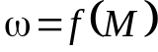 або 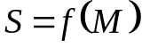 . Механічні характеристики електродвигуна будуються з урахуванням електромагнітного моменту 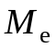, який відрізняється від моменту на валу  на величину моменту втрат 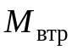 : 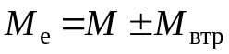
У рушійному режимі момент втрат компенсується за рахунок енергії, що споживається з мережі, тобто береться зі знаком "+". У гальмівних режимах момент втрат компенсується за рахунок енергії зовнішніх сил або сил інерції, тобто береться зі знаком "-".
Механічні характеристики двигунів у будь-яких режимах можна зняти, якщо як навантажувальний пристрій використати машину постійного струму незалежного збудження. Вона може працювати в рушійному режимі, або в режимі електричного гальмування, і швидкість її можна регулювати в широких межах.
Якщо є відносно потужна мережа постійного струму, то швидкість навантажувальної машини регулюють зміною опору в колі якоря, або в колі збудження. Оскільки вали досліджуваної і навантажувальної машин з’єднані між собою, моменти на них при усталеній швидкості дорівнюють один одному. При порушенні цієї рівності швидкість машин зростає або зменшується.
Щоб зняти механічні характеристики в рушійному і гальмівному режимах, досліджувану та навантажувальну машини необхідно вмикати згідно з табл.1

Таблиця 1

Режим  досліджуваної машини | Режим  навантажувальної машини
Рушійний  Рекуперація  Електродинамічне гальмування  Противвімкнення | Електродинамічне гальмування  Рушійний  Рушійний  Рушійний

Якщо потрібно зняти характеристику при опорі 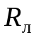 у рушійному режимі, яка на рис. 1,а зображена жирною лінією, то навантажувальну машину (згідно з табл. 1) переводило в режим динамічного гальмування (тонкі лінії). Припустимо, що реостат у колі навантажувальної машини має сім фіксованих позицій, чому на рис. 1 відповідає сім характеристик: природна 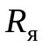 і штучні 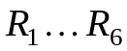 . Оскільки досліджувана і навантажувальна машини розміщені на одному валу і працюють з протилежними моментами, точки усталеної швидкості визначають на шуканій характеристиці з опором 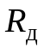. в місцях перетину її з дзеркальними відображеннями характеристик 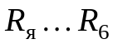 навантажувальної машини, зображеними штриховими лініями.
Якщо реостат ввести повністю в коло якоря навантажувальної машини (характеристика 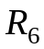), ввімкнувши машини, можна зафіксувати параметри точки 1, що лежить на шуканій механічній характеристиці. Поступово зменшуючи опір реостата навантажувальної машини до нуля, фіксуємо точки 2-7 шуканої характеристики.
На рис. 1,б показані механічні характеристики в різних гальмівних режимах: противвімкнення, рекуперації та динамічного гальмування. В цих випадках навантажувальна машина працює в режимі двигуна (характеристики 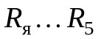 ). Шукані точки (1-7) визначаються так само, як і в рушійному режимі. Дія визначення точок у режимі рекуперації необхідно, щоб швидкість ідеального холостого ходу навантажувальної машини 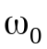 була більша, ніж швидкість ідеального холостого ходу досліджуваної машини. Для цього швидкість навантажувальної машини збільшують, зменшуючи потік, тобто збільшуючи опір кола збудження навантажувальної машини.

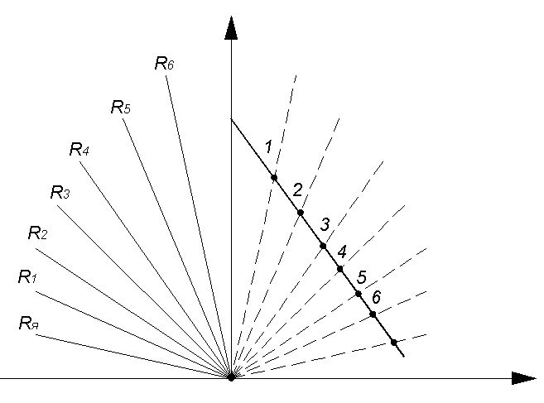
a
ω
М

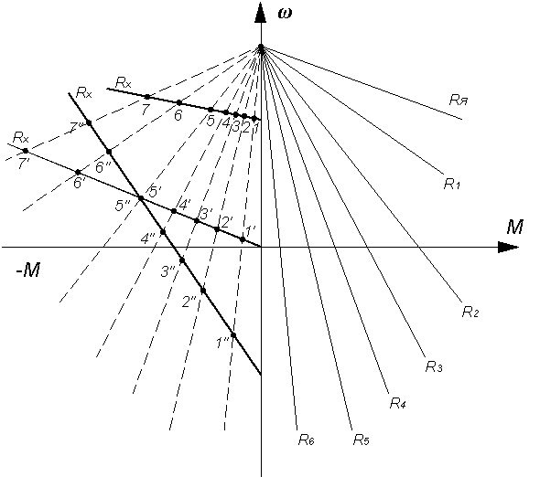
б
Рис.1

Щоб зняти характеристику в будь-якому режимі, опір реостата в колі досліджуваної машина встановлюють у заданому положенні. Дискретно змінюючи опір реостата навантажувальної машини, змінюють швидкість, струм, напругу, за якими можна визначити потрібні точки на відповідній механічній характеристиці.
Знімати точки треба, починаючи з точки 1 (мінімальні значення струмів машин), тобто при введеному опорі реостата у колі навантажувальної машини.

Лабораторна робота №1
ДОСЛІДЖЕННЯ МЕХАНІЧНИХ ХАРАКТЕРИСТИК ДВИГУНА ПОСТІЙНОГО СТРУМУ НЕЗАЛЕЖНОГО ЗБУДЖЕННЯ

Мета роботи - вивчити режими роботи двигуна і перевірити відповідність експериментальних залежностей – розрахунковим: 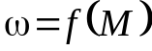 в рушійному та гальмівних режимах.

Порядок проведення роботи
1. Використовуючи лабораторний стенд, схема якого показана на рис. 1.1,а, скласти схему випробувань. Записати паспортні дані машин, апаратів і приладів, включених у схему, а також величин опорів реостата.
2. Зняти і побудувати дві штучні і природну характеристики в режимі двигуна при 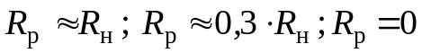.
3. Зняти і побудувати дві штучні і природну механічні характеристики в режимі рекуперації при .
4. Зняти і побудувати дві штучні і природну характеристики в режимі електродинамічного гальмування при 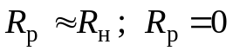.
5. Зняти і побудувати механічну характеристику в режимі противвімкнення при максимальному опорі 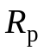.
6. Визначити основні параметри двигуна: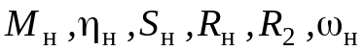 .
7. Розрахувати і побудувати механічні характеристики двигуна за паспортними даними в кожному з режимів при використаних значеннях .
8. Зробити висновки по кожному режиму та по роботі в цілому.

Методичні вказівки
1. Механічні характеристики двигуна постійного струму паралельного (незалежного) збудження в режимі двигуна визначаються за формулою:
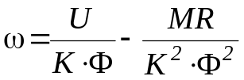, (1.1)
де  - стала машини;  - потік двигуна; 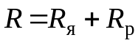 - опір ступеня реостата; 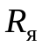 - опір якоря; - опір реостата.
Механічні характеристики двигуна постійного струму паралельного і(незалежного) збудження у всіх режимах – лінійні, та при 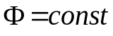 , 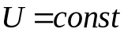 проходять через точку ідеального холостого ходу при 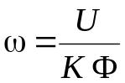 і 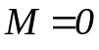 (у режимі динамічного гальмування 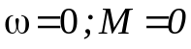). Жорсткість механічних характеристик залежить від опору в колі якоря.
2. Перед подачею напруги на стенд, а також при кожному вмиканні і вимиканні машин, встановлюють максимальні опори ступенів реостата (ножі рідинного реостата підняті, опір металевого реостата максимальний) і розмикають якірні кола машин, переключивши 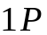 і 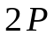 у нейтральне положення.
Щоб зняти механічні характеристики у рушійному режимі, потрібно, подати напругу на стенд і переконатися в тому, що потоки машин не ослаблені.
Після ввімкнення двигуна у мережу ( вмикають в положення І, а - в положення ІІ) зменшують опір реостата якірного кола до значення, передбаченого порядком проведення роботи.
Змінюючи навантаження на валу двигуна за допомогою рідинного реостата в якірному колі навантажувальної машини, фіксують при встановленій швидкості струм, напругу та швидкість двигуна за приладами відповідно: 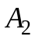,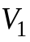 ,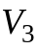. Показання заносять до табл. 1.1. Для побудови усередненої прямолінійної характеристики досить зняти 5-6 точок.

Таблиця 1.1
№  п/п | Дані замірів |  |  |  | Розрахункові дані |  | Режим роботи
№  п/п | 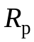 | 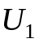 | 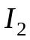 | 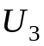 | 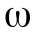 |  | Режим роботи

Якщо 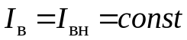, тоді
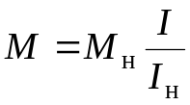 (1.2)
3. Рекуперація - це генераторний режим з віддачею енергії у мережу. В цьому гальмівному режимі швидкість обертання двигуна повинна бути більшою від швидкості ідеального холостого ходу . Перевіривши напрямок обертання машин почерговим вмиканням і в положення 1 і встановивши їх однаковими, вмикають двигун у мережу. Зменшують опір в якірному колі двигуна до заданого значення. Розганяють двигун до швидкості, більшої від , за допомогою навантажувальної машини, включеної у рушійний режим при ослабленому полі. Для ослаблення поля, вводять додатковий опір в коло ОЗНМ.
4. Режим динамічного гальмування - це генераторний режим з розсіюванням енергії в реостаті. Для одержання режиму, якірне коло двигуна замикають на реостат ( перемикають в положення ІІ), навантажувальну машину переводять у рушійний режим ( перемикають в положення ). Струм обмоток збудження двох машин -номінальний.
5. Противвімкнення - це гальмівний режим, при якому якір двигуна за рахунок зовнішніх сил обертається в бік, протилежний напрямку обертання двигуна в рушійному режимі. Для обмеження струму вводять великий додатковий опір в якірне коло двигуна. Потоки машин номінальні. При швидкості, яка дорівнює нулю, треба короткочасно на 10% перевищити номінальний струм.
6. За паспортними даними визначають основні параметри двигуна:
номінальний момент
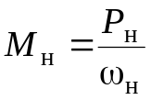; (1.3)
номінальний ККД
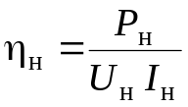; (1.4)
номінальний опір
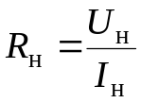; (1.5)
приблизне значення опору якоря у нагрітому стані
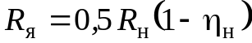. (1.6)
7. Розрахункові характеристики будують по двох точках з координатами 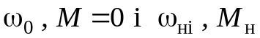.
Кутова частота обертання ідеального холостого ходу
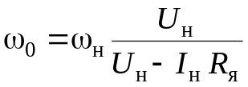.
Кутова частота обертання якоря при номінальному моменті і заданому опорі ступеня реостата
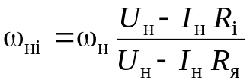
Де 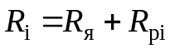 .
Для побудови механічних характеристик у режимі динамічного гальмування знаходять координати двох точок. Одну з них визначають на початку координат, другу (кутову швидкість) - при номінальному моменті
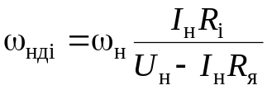
Розрахункові та експериментальні характеристики будують на одному графіку.
8. Порівнюючи розрахункові та експериментальні механічні характеристики в кожному з режимів, звертають увагу на їх відповідність, лінійність, жорсткість.

Контрольні запитання та завдання
1. За допомогою статичних характеристик пояснити, як знімаються механічні характеристики в режимах: рушійному, рекуперації, проти ввімкнення, динамічного гальмування.
2. Які параметри і з якою метою контролюють при пуску двигуна постійного струму?
3. Як розрахувати момент двигуна в режимі рекуперації за експериментальними даними?
4. У кожному із режимів задатися точкою на експериментально знятій характеристиці двигуна і побудувати для навантажувальної машини характеристику, яка відповідає роботі двигуна в цій точці.
5. Як зміниться положення точки спільної роботи двигуна і навантажувальної машини, знайдене (див. п.4) при почерговій зміні опорів у колах двигуна і навантажувальної машини, а також при зміні положення перемикачів?
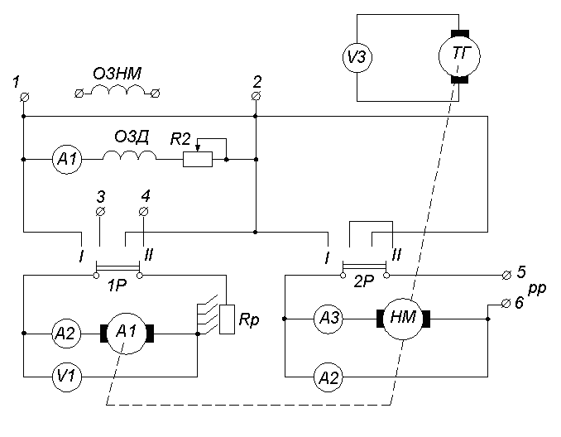
а
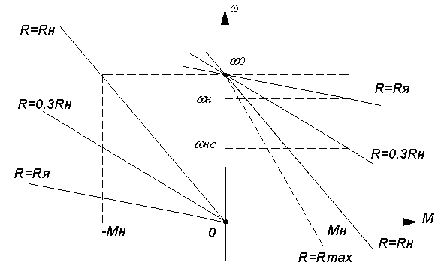

б

Рис. 1.1
Лабораторна робота № 2
ДОСЛІДЖЕННЯ МЕХАНІЧНИХ ХАРАКТЕРИСТИК СИСТЕМИ ГЕНЕРАТОР - ДВИГУН (Г-Д)

Мета роботи - вивчити режими роботи і способи регулювання швидкості в системі 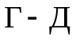 , перевірити відповідність розрахункових і експериментально знятих характеристик.

Порядок проведення роботи
1. Скласти схему випробувань, використовуючи лабораторний стенд (Рис. 2 а). Записати паспортні дані машин, апаратів і приладів, ввімкнених у схему.
2. Зібрати схему випробувань. Зняти і побудувати характеристику моменту втрат 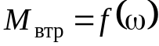.
3. Визначити момент інерції і маховий момент системи двигун - навантажувальна машина.
4. Зняти і побудувати механічні характеристики системи у рушійному режимі для напруг 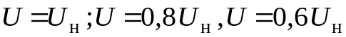.
5. Зняти і побудувати механічні характеристики системи у режимі рекуперації для напруг .
6. Визначити 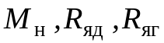 .
7. Розрахувати і побудувати механічні характеристики система для рушійного і генераторного режимів роботи при всіх використаних значеннях напруг.
8. Зробити висновки по кожному з режимів і по роботі в цілому.

Методичні вказівки
1. Система містить кілька електричних машин: приводний двигун, який обертає генератор, генератор і двигун постійного струму незалежного збудження.
В якірне коло навантажувальної машини ввімкнений рідинний реостат. Напругу в обмотку збудження генератора подають за допомогою потенціометра, в обмотці збудження навантажувальної машини необхідно ввімкнути повзунковий реостат.
Пуск, гальмування і регулювання частоти обертання двигуна проводиться зміною струму збудження генератора, тобто зміною величини 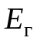 .
Основним гальмівним режимом системи є режим рекуперації. При цьому ЕРС двигуна перевищує ЕРС генератора, струм в якірному колі і момент стають негативними, гальмівними. Двигун, обертаючись під дією сил інерції або зовнішніх сил. працює як генератор. Імператор переходить у режим двигуна, перетворює електричну енергію в механічну і віддає її двигуну. Момент на валу двигуна змінює знак, і він працює генератором, тобто рекуперує енергію в мережу.
Характеристики системи у режимі рекуперації є продовженням характеристик рушійного режиму і знаходяться в другому квадранті.
Увага! Перед ввімкненням і вимкненням системи струм в обмотці збудження генератора повинен дорівнювати нулю, напругу на обмотку збудження двигуна подають до ввімкнення генератора, а знімають після його зупинки.
2. Для того щоб зняти характеристику моменту втрат, розмикають якірні кола двигуна і навантажувальної машини. Вмикають приводний двигун генератора і переконуються в тому, що напруга генератора дорівнює нулю. Після цього підмикають якірне коло двигуна до якірного кола генератора ( в положенні І). Змінюючи напругу генератора, фіксують частоту обертання і струм досліджуваного двигуна. Дані заносять до табл. 2.1. Момент визначають за формулою 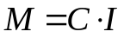 де 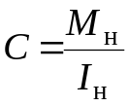 .
Таблиця 2.1

№  п/п | Дані замірів |  | Розрахункові дані |  | Примітки
№  п/п |  | 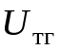 |  |  | Примітки

3. Момент інерції і маховий момент визначають за такої) методикою. Знімають криву вільного вибігу досліджуваного двигуна і навантажувальної машини. Для цього розганяють двигун до встановленої швидкості при розімкненому колі якоря навантажувальної машини і фіксують частоту обертання, напругу і струм досліджуваного двигуна. Потім розмикають коло якоря досліджуваного двигуна і фіксують через кожні 3...4 с частоти обертання до повної зупинки. ,
Приблизно можна вважати криву вільного вибігу прямою, тобто вважати вільний вибір рівносповільненим рухом. Тоді
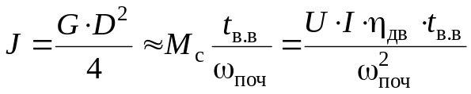
4. Для одержання механічних характеристик системи вмикають приводний двигун генератора. Плавно збільшуючи струм в обмотці, збудження генератора, встановлюють задане значення напруги. Попередньо ножі рідинного реостата в якірному колі навантажувальної машини необхідно підняти, а саму навантажувальну машину ввімкнути в режим динамічного гальмування (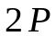 в положенні ІІ). Зменшуючи опір рідинного реостата, фіксують струм, напругу, частоту обертання двигуна. Дані заносять до табл. 2.2.
Таблиця 2.2

№  п/п | Дані замірів |  |  | Розрахункові дані |  | Режим роботи
№  п/п |  | 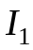 |  |  |  | Режим роботи

5. Для того щоб зняти механічні характеристики системи у режимі рекуперації, необхідно перевірити напрям обертання обох машин при почерговому їх ввімкненні в рушійному режимі і добитися однакового напрямку обертання.
Шикають двигун, встановлюють задане значення напруги на ньому. Потім, зменшуючи опір в якірному колі навантажувальної машини, що працює в рушійному режимі, розганяють систему до швидкості більшої від швидкості ідеального холостого ходу. Момент, коли настає режим рекуперації, можна проконтролювати по 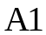 /струм повинен змінити напрямок/. Коли знімають характеристику при 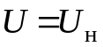, необхідно послабити потік збудження навантажувальної машини.
6. Визначити за формулами (1.3)-(1.6).
7. Розрахунок та побудову механічних характеристик при  та інших і-х напругах виконують, виходячи з того, що характеристики лінійні і для їх побудови необхідні дві точки: 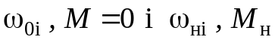 . Частота обертання ідеального холостого ходу при будь-якому значенні напруги 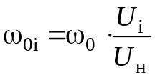, а при номінальній напрузі
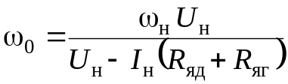

Контрольні запитання і завдання
1. Пояснити, як знімають механічні характеристики системи у рушійному режимі і режимі рекуперації.
2. В якій черговості вмикають електричні машини системи і які параметри при цьому контролюють?
3. Які гальмівні режими можна одержати в системі ?
4. Чи можна повністю (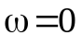) загальмувати систему в режимі рекуперації?
5. У кожному з режимів задатися точкою на експериментально знятій характеристиці і побудувати для навантажувальної машини характеристику, яка відповідає роботі двигуна в цій точці.
6. Як зміниться положення точки спільної роботи двигуна і навантажувальної машини (п.5) при почерговій зміні опорів у колах навантажувальної машини або генератора, при зміні положення перемикачів та ін.?

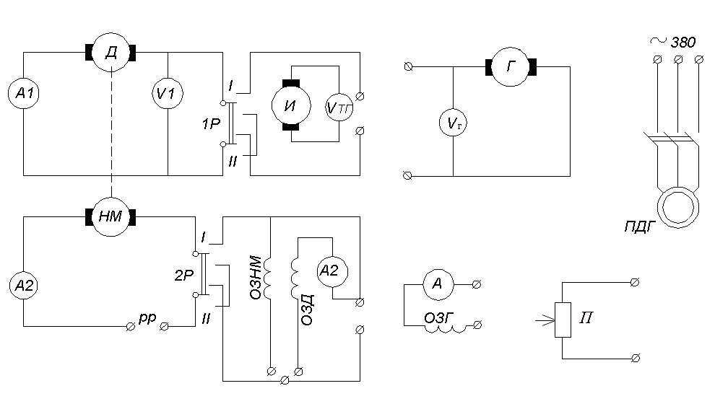
а
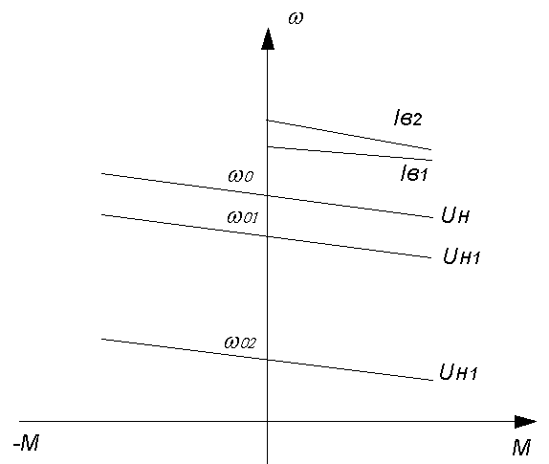
б
Рис. 2

Лабораторна робота 3
ДОСЛІДЖЕННЯ МЕХАНІЧНИХ ХАРАКТЕРИСТИК АСИНХРОННОГО ДВИГУНА З ФАЗНИМ РОТОРОМ

Мета роботи - вивчити режими роботи двигуна і перевірити відповідність експериментальних залежностей розрахунковим у рушійному і гальмівних режимах.

Порядок проведення роботи
1. Скласти електричну схему випробувань, використовуючи лабораторний стенд, схема якого зображена на рис. 3. Записати паспортні лані машин, апаратів і приладів, ввімкнених у схему, а також опори ступенів реостата.
2. Зібрати схему випробувань. Зняти і побудувати дві штучні і природну механічні характеристики в рушійному режимі при .
3. Зняти і побудувати дві штучні і природну механічні характеристики в режимі рекуперації при .
4. Зняти і побудувати механічну характеристику двигуна в режимі проти-ввімкнення при максимальному значенні .
5. Зняти і побудувати штучні і природні механічні характеристики в режимі електродинамічного гальмування при R_{p}≈R_{н}; R_{p}=0 для двох значень струму підмагнічування.
6. Визначити основні параметри двигуна: 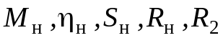.
7. Розрахувати і побудувати механічні характеристики двигуна ва паспортними даними в режимах: рушійному, рекуперації та проти-ввімкнення при використаних значеннях .
8. Зробити висновки по кожному з режимів і по роботі в цілому.

Методичні вказівки
1. В якірне коло навантажувальної машини вмикають рідинний реостат. Як джерело струму в режимі динамічного гальмування використовують регульований випрямляч або джерело постійного струму 220 В чи 110 В. В останньому випадку обов’язково вмикають послідовно з обмоткою статора додатковий опір.
2. Перед подачею напруги на стенд встановлюють максимальні опори реостатів в шорному колі навантажувальної машини і в роторі двигуна. Подають напругу на навантажувальну машину і вмикають її в рушійний режим ( в положенні І). Під час пуску за допомогою  контролюють струм в якірному колі НМ. Переконавшись, що навантажувальна машина справна, переводять її в режим динамічного гальмування.
Підмикають двигун до мережі і зменшують опір у роторі до заданого значення, Змінюючи опір рідинного реостата в якірному колі НМ. фіксують значення струму, напруги, швидкості. Показання заносять до табл. 3.1. Для побудови характеристик досить зняти 5-7 точок.
Оскільки досліджуваний двигун і навантажувальна машина розміщені на одному валу і моменти їх дорівнюють один одному, то краще визначати моменти не за асинхронним двигуном, а за навантажувальною машиною: , де 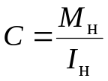
Таблиця 3.1

№  п/п | Дані замірів |  |  |  | Розрахункові дані |  | Режим роботи

3. Для забезпечення режиму рекуперації необхідно, щоб частота обертання ідеального холостого ходу навантажувальної машини була більша від частоти обертання ідеального холостого ходу двигуна.
Перевіряють напрямок обертання почерговим ввімкненням у рушійний режим НМ і досліджуваного двигуна(при однаковому напрямку обертання машин стрілка вольтметра 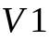 повинна відхилятися в один і той самий бік). Вмикають АД у рушійний режим і встановлюють заданий опір у роторі. Зменшуючи опір в якірному колі НМ, що працює в рушійному режимі( в положенні І), фіксують точки характеристики рекуперативного гальмування після швидкості 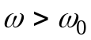.
4. Для одержання режиму противвімкнення, перевіряють напрямок обертання обох машин, по черзі вмикаючи їх у рушійний режим. Необхідно забезпечити протилежний напрямок обертання машин (відхилення стрілки - протилежне). Обов язково в роторне коло двигуна вмикають максимальний опір .
Режим починають знімати після того, як двигун зупиниться (це необхідно проконтролювати по ). При швидкості, що дорівнює нулю, двигуни з самовентиляцією тримати під струмом не рекомендується.
5. У режимі динамічного гальмування ротор замикають на опір, а в обмотку статора, попередньо відімкненим від мережі змінного струму, подають постійний струм від зовнішнього джерела. Напругу подають на дві фази статора.
Увага! Опір статора для постійного струму малий. Необхідно встановити струм у статорі, який не перевищує заданого значення. Навантажувальну машину вмикають у рушійний режим і, зменшуючи опір в якірному колі, фіксують точки характеристики динамічного гальмування. Знімати характеристики двигуна треба тільки в інтервалі стійких значень S і М, тобто від точки 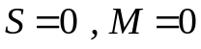 до точки 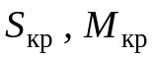.
Через високу жорсткість характеристик вимірювати частоту обертання по тахогенератору на характеристиці 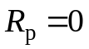 неможливо, тому треба по мітці на валу двигуна секундоміром визначити час, за який вал двигуна зробить повних обертів.
6. За паспортними даними визначають 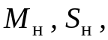 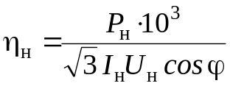; номінальний опір 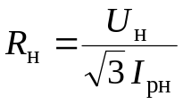 , опір ротора 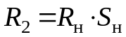
7. Для розрахунку і побудови природної характеристики необхідно визначити критичний момент 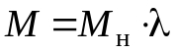 , де 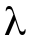 - перевантажувальна спроможність (наводиться в каталогах), і критичне ковзання
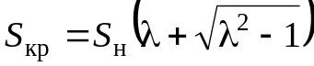;
Задаючись значеннями ковзання S_{і}, визначають момент
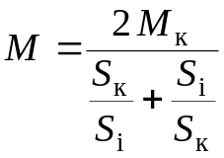.
При розрахунку штучних характеристик приблизно можна вважати, що при 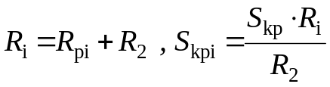.
Якщо знехтувати кривизною характеристик робочої ділянки, то характеристики можна побудувати аналогічно характеристикам двигуна постійного струму незалежного збудження (див. лабораторну роботу № 1).
- Побудувати розрахункові та експериментально зняті механічні характеристики асинхронного двигуна, порівняти їх. Зробити висновки про вплив опору роторного кола і струму підмагнічування статора на критичне ковзання, критичний момент, жорсткість характеристик у кожному з режимів.

Контрольні запитання та завдання
1. Пояснити механічні характеристики АД в кожному з режимів.
2. Які параметри і з якою метою контролюються при пуску машин у кожному з режимів?
3. Як розрахувати моменти двигуна за експериментальними даними в кожному з режимів?
4. Як впливає струм підмагнічування (опір ротора) на параметри 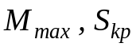 у режимі динамічного гальмування?
5. В кожному з режимів задатися точкою на експериментально знятій характеристиці двигуна і побудувати характеристику навантажувальної машини, яка відповідає роботі двигуна у цій точці.
6. Як зміниться положення точки спільної роботи двигуна і навантажувальної машини (див. п. 5) при почерговій зміні опорів у роторі і статорі АД, якорі, обмотці збудження НМ та ін.?
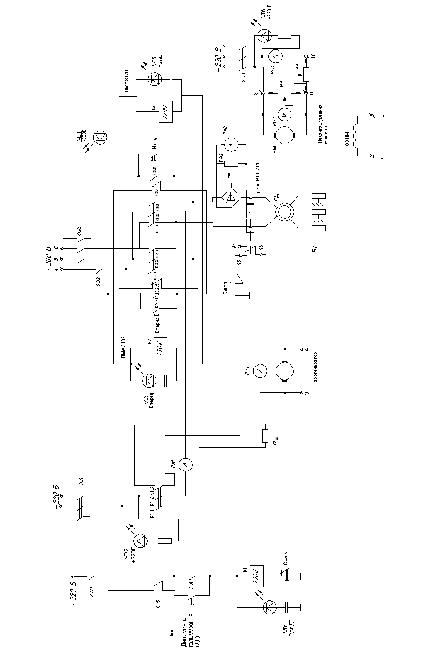

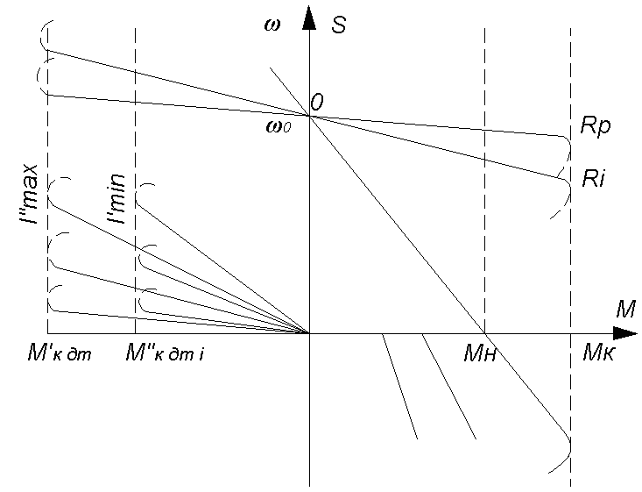

б

Рис. 3.1
Лабораторна робота № 4
ДОСЛІДЖЕННЯ МЕХАНІЧНИХ ХАРАКТЕРИСТИК
АСИНХРОННО-ВЕНТИЛЬНОГО КАСКАДУ /АВК/

Мета роботи – вивчити склад і систему керування, дослідити статичні характеристики розімкненої і залишеної системи АВК.

Порядок проведення роботи
1. Скласти схему досліджень, використавши лабораторний стенд /рис. 10.І/. Записати паспортні далі машин, приладів, апаратів, ввімкнених до схеми, тиристорів, діодів, дроселя, перетворювача.
2. Вивчити принцип роботи та принципову схему системи АВК.
3. Зняти і побудувати природну характеристику асинхронного двигуна.
4. Зняти і побудувати регулювальні характеристики розімкненої системи 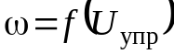 при двох значеннях моменту на валу 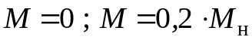 .
5. Зняти і побудувати механічні характеристики системи для трьох різних значень 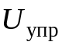 .
6. Зняти і побудувати механічні характеристики замкненої системи для трьох різних значень напруги завдання .
7. Зробити висновки по кожному з пунктів і по роботі в цілому.

Методичні вказівки
1. Головною перевагою каскадних схем є використання енергії ковзання при регулюванні швидкості, яка, за винятком втрат у проміжних елементах системи, після відповідного перетворення повертається у мережу живлення.
Електричний асинхронно-вентильний каскад складається з асинхронного двигуна з фазним ротором, діодного перетворювача для випрямлення струму ротора, інвертора, який перетворює постійний струм у змінний, і мережного трансформатора.
Змінюючи кут випередженій , регулюють додаткову ЕРС і інвертора, яка спрямована назустріч випрямленій ЕРС ротора двигуна. Струм приводить до зміни моменту АД, що викликає зміну кутової швидкості 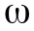 при заданому моменті навантаження М . При збільшенні кута ЕРС інвертора зменшиться, внаслідок цього швидкість збільшиться. Зменшення кута приводить до зменшення швидкості АД. Діапазон зміни кута випередження : від 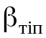 до 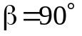. Регулювальні якості каскаду при зменшенні його швидкості (зменшенні кута обмежені допустимим кутом інвертування, який повинен складати 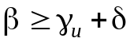, де 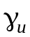 - кут комутації інвертора; - кут встановлення запираючих якостей вентилів (приблизно 2°). Пуск двигуна в системі АВК здійснюється поступовим збільшенням кута випередження β; гальмування можна проводити в режимі електродинамічного гальмування. Для цього статор двигуна відмикають від мережі змінного струму і підминають до джерела постійної напруги. Зміною кута регулюють гальмівний момент, у цьому випадку наведена в роторі ЕРС змінного струму випрямляється некерованим перетворювачем В і подається на інвертор, який віддає енергію гальмування (ковзання) до мережі змінного струму.
Лабораторний стенд (див. рис. 4.1) складено на основі промислового пускорегулювального безконтактного пристрою ПРБУ 380-160, принципова електрична схема якого зображена на рис. 4.2. Силова частина пристрою складається з реверсивного безконтактного комутатора БК і випрямляючого - інверторних перетворювачів ВіІ.
Значення проти ЕРС інвертора регулюється зміною фази кута відпирання тиристорів за допомогою системи імпульсно-фазового керування. Система керування тиристорами інвертора виконана за "вертикальним" принципом і складається з панелей формування імпульсів ПФІ, керування ПК, живлення ПП1-ППЗ, фільтрів ПФ, струмів відсічки ПСВ і теплових реле ПТР.
Панель формування імпульсів складається з двох подібних каналів формування для керування відповідно катодними і анодними тиристорами однієї фази силового тиристорного моста, виконаного за трифазною мостовою, повністю керованою схемою випрямляча. Канал формування імпульсів складається з фазозсуваючого пристрою (ФП) і генератора імпульсів.
2. Для зняття природної характеристики асинхронного двигуна необхідно відімкнути вхід діодного перетворювача від ротора двигуна, а роторне коло двигуна закоротити. Подати в статор двигуна напругу, ввімкнувши автомат А1 і постійну напругу на обмотку збудження НМ. Змінюючи опір в колі якоря навантажувальної машини, зафіксувати значення струму по амперметру A3 і напругу по вольтметру.
3. Для зняття регулювальних характеристик розімкнутої системи необхідно на стенді з’єднати клеми 1 і 2 перемикач В1 поставити у положення 1, а перемикач В2 - в положення 0. Змінюючи напругу керування потенціометром  зафіксувати показання приладів 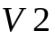 і 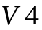. При 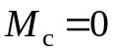 необхідно або повністю ввести реостат в коло якоря навантажувальної машини, або зняти напругу з обмоток збудження НМ.
Для зняття характеристики при 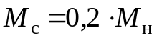 за допомогою реостата необхідно підтримувати струм у колі якоря навантажувальної машини
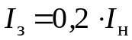
4. Для зняття механічних характеристик розімкненої системи необхідно запустити двигун без навантаження, змінюючи положення , виставити необхідну 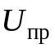 по вольтметру . Змінюючи опір у колі якоря навантажувальної машини, зафіксувати покази амперметра A3 і вольтметра при 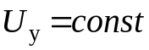.
5. Для зняття характеристик замкненої системи АВК необхідно роз’єднати клеми 1 і 2, перемикачі ВІ, В2 поставити у положення 1. На АВМ МН-7 скласти схему згідно з рис. 4.1 (коефіцієнти 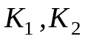 задає викладач). У цьому випадку сигнал керування на вхід блока БУТ буде поданий з підсумовуючого підсилювача, складеного на АВМ МН-7. Плавно змінюючи 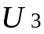 до визначеного фіксованого значення, розігнати двигун. Характеристики знімати аналогічно п. 5.
6. Побудувавши експериментальні характеристики, провести аналіз, звертаючи увагу на їх жорсткість та лінійність. Зробити висновки по кожному з пунктів програми і по роботі в цілому.
Увага! При знятті характеристик розімкненої системи положення повзунка потенціометра повинно бути у крайньому положенні проти годинникової стрілки (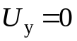).

Контрольні запитання та завдання
1. Пояснити принцип регулювання швидкості АД при його ввімкненні за схемою АВК.
2. Як зміняться статичні, характеристики АВК при обриві зворотного зв’язку за швидкістю?
3. Як виконати пуск, гальмування і реверс АД у системі АВК?
4. Як змінити коефіцієнт зворотного зв’язку за швидкістю?
5. Задатися точкою на експериментально знятій характеристиці і побудувати характеристику навантажувальної машини, відповідну роботі у цій точці.
6. Як зміниться положення точки спільної роботи машин при почерговій зміні параметрів мережі, двигунів?
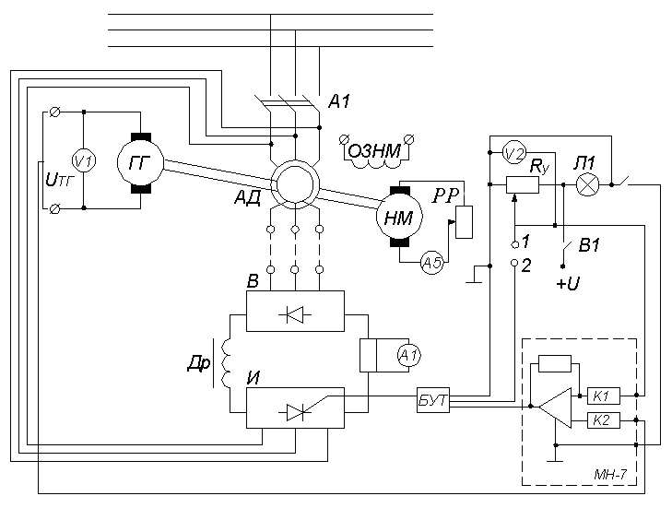

Рис.4.1
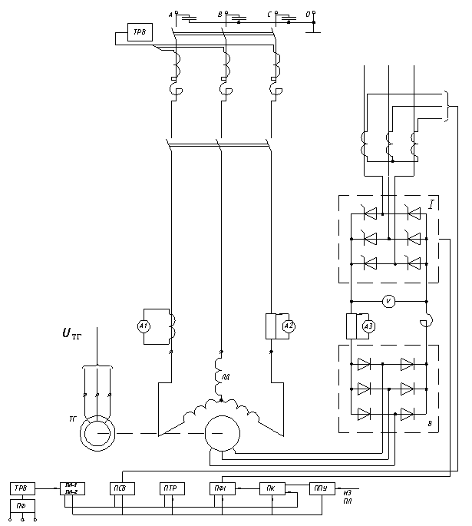

Рис.4.2

Лабороторна робота №5
ДОСЛІДЖЕННЯ СТАТИЧНИХ ХАРАКТЕРИСТИК ДВИГУНА ПОСТІЙНОГО СТРУМУ НЕЗАЛЕЖНОГО ЗБУДЖЕННЯ

Порядок проведення роботи
1. Вивчити статичні режими роботи (рушійний та гальмівні) двигуна постійного струму незалежного збудження. Виписати з каталогів паспортні дані електричних двигунів та визначити їх основні параметри 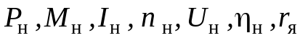 .
2. Зняти і побудувати природну і дві штучні механічні характеристики в рушійному режимі при напругах  та опорі в колі двигуна 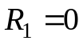.
3. Зняти і побудувати природну і штучні механічні характеристики в рушійному режимі при напругах  та опорах 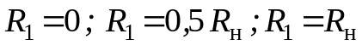.
4. Зняти і побудувати природну і дві штучні характеристики в режимі рекуперації при напругах та опорах в колі двигуна .
5. Зняти і побудувати штучні механічні характеристики в режимі противвімкнення при напругах та опорах в колі двигуна 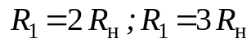.
6. Зняти і побудувати природну та дві штучні механічні характеристики в режимі електродинамічного гальмування при опорах в колі двигуна .
7. Розрахувати та побудувати механічні характеристики двигуна за паспортними даними в кожному з режимів при заданих значеннях напруги та опору в колі двигуна. Зробити висновки по кожному режиму.

Методичні вказівки
1. Двигун постійного струму незалежного збудження може працювати в рушійному режимі та трьох гальмівних - рекуперації, противвімкнення і електродинамічного гальмування. Статичні характеристики двигуна показані на рис. 5.1.

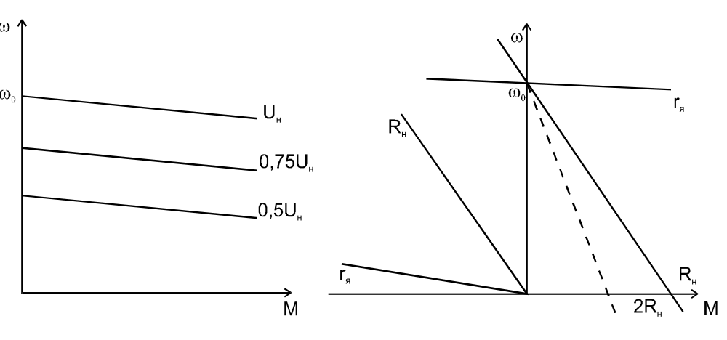
Рис. 5.1
Механічні характеристики двигуна лінійні і при та при проходять через точку ідеального холостого ходу (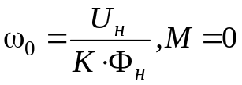). У режимі динамічного гальмування через початок координат (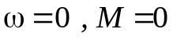). Жорсткість характеристик залежить від опору в колі якоря. При зміні напруги на якорі характеристики мають сталу жорсткість.
Механічні характеристики двигуна в рушійному режимі визначаються за формулою
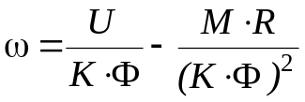,
де - кутова частота обертання якоря;  - напруга якоря;
- магнітний потік двигуна; - електромагнітний момент двигуна; - стала двигуна; 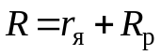- опір ступеня реостата; 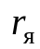- опір якоря; 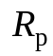- опір реостата.
Виписують з каталогів паспортні дані двигуна та визначають його основні параметри.

Номінальний момент
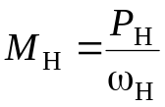.

Номінальний коефіцієнт корисної дії
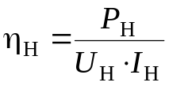.

Номінальний опір та опір якоря
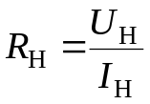 , 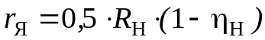.

Номінальна кутова частота обертання якоря
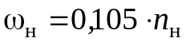
Визначені параметри двигуна заносять в таблицю досліджуваної схеми.
Схема випробувань показана на рис. 5.2.

Рис. 5.2
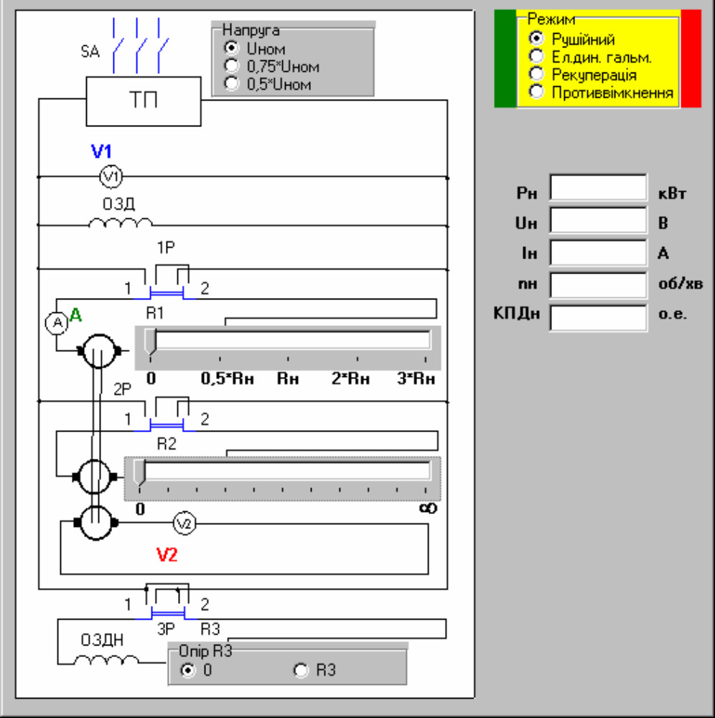
Необхідну для роботи двигуна напругу одержують від тиристорного перетворювача, на виході якого вона може мати три значення. Досліджуваний та навантажувальний двигуни мають однакові паспортні дані. В якорне коло двигуна ввімкнено реостат на п’ять ступенів, а в якорне коло навантажувального двигуна - реостат на десять положень. На виході тахогенератора ввімкнено вольтметр, шкала якого проградуйована в об/хвил і показує швидкість обертання якоря. Для реверсу навантажувального двигуна його обмотка збудження підімкнена до джерела напруги за допомогою автоматичного вимикача. Для ослаблення магнітного потоку навантажувального двигуна в обмотку збудження ввімкнено додатковий реостат. 2-3. На схемі випробувань задають режим роботи.
Перед подачею напруги на схему випробувань вмикають перемикачі в необхідні положення (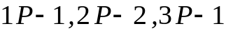) та встановлюють задані опори реостатів (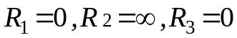).
Вмикають двигун у мережу за допомогою автоматичного вимикача А. Змінюючи навантаження на валу двигуна за допомогою реостату 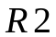 в якорному колі НД, фіксують струм та швидкість двигуна. Змінюють напругу за допомогою тиристорного перетворювача. Для побудови характеристики знімають 5-6 точок. Покази приладів заносять до таблиці.
Таблиця 5.1
№ | Дані вимірювання |  |  |  | Розрахункові дані |  | Режим роботи

При сталому потоці двигуна
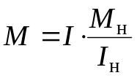.
4. Рекуперація - це генераторний режим з віддачею енергії у мережу. При цьому швидкість обертання двигуна повинна бути більшою від швидкості ідеального холостого ходу. Перевіривши напрямки обертання машин, і встановивши їх однаковими, вмикають двигун у мережу. Розганяють двигун за допомогою навантажувального, ввімкненного в рушійний режим при ослабленному полі.Для ослаблення поля вводять дотатковий опір в коло обмотки збудження навантажувального двигуна.
5. Електродинамічне гальмування - режим з розсіюванням енергії в реостаті. Для одержання цього режиму якорне коло двигуна замикають на реостат, а навантажувальний двигун переводять у рушійний режим. Струм обмоток збудження обох машин - номінальний.
6. Противвімкнення - це гальмівний режим, при якому якір двигуна за рахунок зовнішніх сил обертається в бік протилежний напрямку обертання в рушійному режимі. Для обмеження струму вводять великий додатковий опір в якорне коло двигуна. Потоки машин номінальні. Першу точку знімають при швидкості, яка дорівнює нулю.
7. Розрахункові характеристики будують за двома точками з коорди-натами 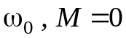 та 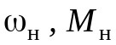.
Кутова частота обертання ідеального холостого ходу
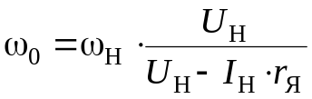.
Кутова частота обертання якоря при номінальному моменті і заданому опорі ступеня реостату
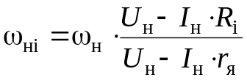,
де 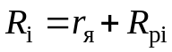.
Для побудови механічних характеристик у режимі динамічного гальмування першу точку визначають на початку координат, а другу (кутову швидкість) - при номінальному моменті. Кутову швидкість визначають за формулою
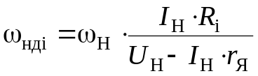.
Порівнюючи розрахункові та дослідні механічні характеристики в кожному з режимів, звертають увагу на їх відповідність, лінійність, жорсткість.

ОПИС РОБОТИ З ПРОГРАМОЮ

Щоб запустити программу необхідно вибрати Пуск–Программы–АС1–Лабораторна робота №1.
Вікно программи моделювання лабораторного стенду зображено на рисунку 2.
Для зняття характеристик будь-яких режимів спочатку необхідно ввести паспортні данні двигуна:
 – номінальна потужність,
 – номінальна напруга,
 – номінальний струм,
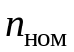 – номінальна кількість оборотів за хвилину,
 – номінальний КПД .
Для цього необхідно підвести курсор миши до відповідного елементу вводу та натискнути ліву кнопку, а потім ввести нобхідне значення. Перейти до наступного елементу вводу можна за допомогою кнопки Tab, або так як описано вище.
Для вибору режима дослідження необхідно группі вибору (жовтий колір) підвести курсор миши до відповідного надпису та натиснути ліву кнопку. Переключенням перемикачів 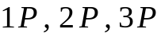 (підведіть курсор миши до зображення елементу та швидко два рази натисніть на ліву кнопку) та вибором необхідних опорів 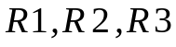. Підведіть курсор миши до зображення вимикача SA та два рази натиснути на ліву кнопку. Як що схему зібрано правильно загориться зелена смуга, якщо ні – червона.

